GUÍA DEL ESTUDIANTE


ESCUELA DE OBSTETRICIA
Clínica de enfermería médico quirúrgica
GUÍA DE TRABAJO MAPA MENTAL

Indicadores de logro de aprendizaje | Conocer técnicas de enfermería médico quirúrgica en contexto ginecológico  Fomentar el trabajo en equipo  Fomentar la capacidad de síntesis.
Acciones Asociada | Buscar evidencia actualizada y disponible sobre técnica medico quirúrgica y fármaco asignado  Trabajar en equipo en la realización de una presentación.  Creación de “mapa mental”

Actividades a desarrollar

- En conjunto con su grupo asignado, debe investigar respecto a un tema asignado por docentes sobre técnicas de Enfermería Médico Quirúrgica en contexto ginecológico, además de un medicamento de uso frecuente en la unidad de ginecología.
Para la presentación del medicamento debe considerar los siguientes ítems:
- Nombre del medicamento.
- Mecanismo de acción.
- Indicaciones de uso en ginecología.
- Vías de administración.
- Contraindicaciones.
- Reacción adversa a medicamentos (RAM)

- Con la información recabada deberán realizar un mapa mental (Pueden hace la técnica y fármaco en el mismo mapa o por separado, como ustedes estimen conveniente)
- Deberán exponer al menos 2 integrantes del grupo el mapa mental en la fecha indicada.
- La presentación completa, no debe durar más de 25 minutos.
- La rúbrica se presenta a continuación:

CRITERIOS DE EVALUACIÓN | No Habilitado 1 punto | Habilitado Suficiente 2 puntos | Habilitado Bueno 3 puntos
ORGANIZACIÓN | El grupo no organiza la presentación. No existe cohesión, ni lógica entre sus partes. No respeta la estructura de presentación señalada. | El grupo organiza la presentación de manera ordenada y contiene la mayoría de los componentes solicitados, pero omite alguno de ellos.  Utiliza medios audiovisuales pero falta claridad y/o es muy recargado. | El grupo organiza la presentación de manera ordenada, coherente y contiene todos los componentes solicitados. (técnica médicoquirúrgica completa + fármaco con los elementos solicitados)  Utiliza medios audiovisuales de elaboración propia con esquema claro y sin recargo
EXPRESIÓN ORAL | El o los expositores utilizan lenguaje científico en menos de la mitad de sus intervenciones | El o los expositores utilizan lenguaje científico entre la mayoría del tiempo en sus intervenciones, no obstante, recurre a muletillas, lenguaje coloquial o poco técnico. | El o los expositores utilizan siempre lenguaje científico y/o técnico en sus intervenciones.  No recurre a muletillas ni lenguaje coloquial.
DESARROLLO Y SINTESIS | Describe incorrecta o incompletamente la temática asignada | Describe parcialmente la temática asignada desarrollado una buena síntesis | Describe correcta y completamente la temática asignada desarrollando una adecuada síntesis del tema.
BIBLIOGRAFÍA Y CONSTRUCCIÓN DE TABLAS Y GRÁFICOS | Reporta bibliografía en menos del 70% de tablas o gráficos. | Reporta bibliografía utilizada en más del 80% de tablas o gráficos. | Reporta bibliografía consultada completa, tanto de información como de elementos gráficos en formato vancouver
CUMPLIMIENTO DEL TIEMPO | Se excede más de cinco minutos en tiempo asignado para la presentación | Cumple con el tiempo asignado para la presentación, excediéndose en no más de dos minutos | Cumple con el tiempo asignado (25 minutos) para la presentación sin excederse o incluso utiliza menos tiempo sin desmerecer la calidad de presentación
REDACCIÓN Y ORTROGRAFÍA | Presenta 3 o más faltas de ortografía en el desarrollo de la presentación  No presenta coherencia en la redacción del escrito. | Presenta al menos 2 faltas de ortografía en el desarrollo de la presentación, además de presentar coherencia parcial en la redacción de éste. | No presenta faltas de ortografía en el desarrollo de la presentación además de presentar coherencia en el desarrollo y la redacción de éste.
INTERROGACIÓN DEL TEMA PRESENTADO | Responden menos de la mitad de las interrogantes realizadas por el equipo.  No responden. | Responde la mitad de las preguntas realizadas por el equipo docente y/o solo responde 1 integrante del equipo y/o se responde de forma errada. | Responde todas las interrogantes realizadas por el equipo docente, de manera correcta y completa

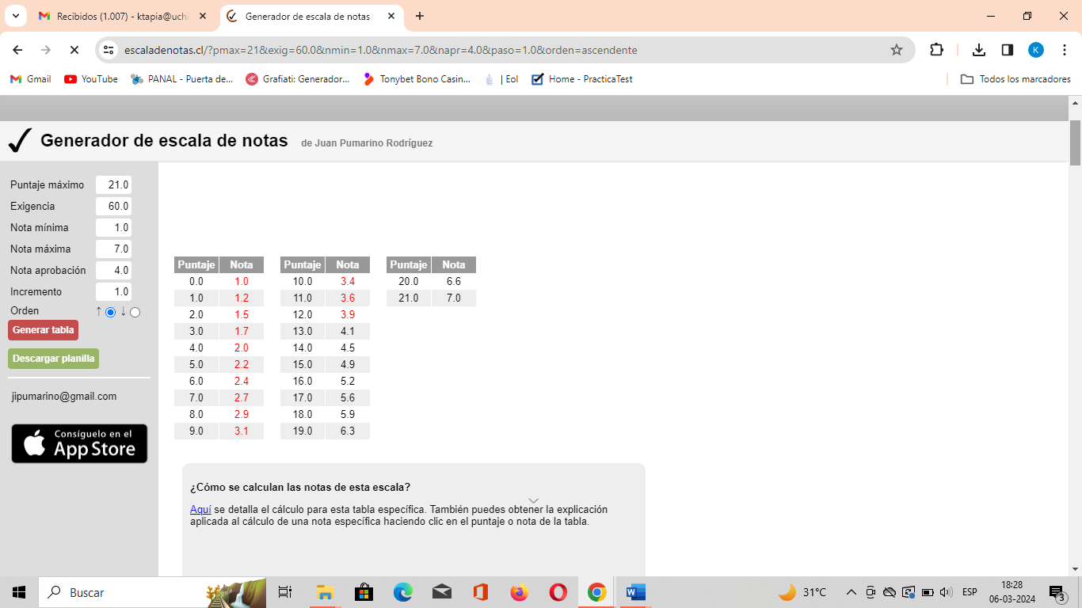

Observaciones:

